Voraussetzung: Lektüre der Szenen „Nacht“ und „Vor dem Tor“
Aufgabenstellung: Gruppe A beschäftigte sich mit Faust, Gruppe B mit der Gegenüberstellung von Faust und Wagner.
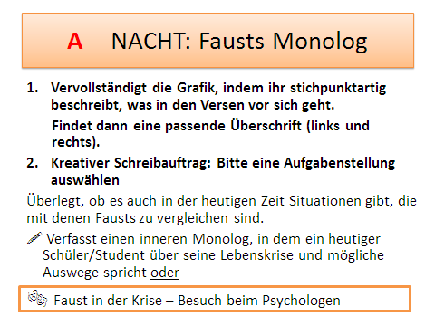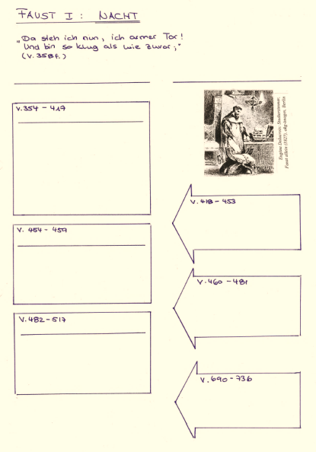
Lösungsvorschlag / Tafelbild:
Was erfahren wir über Faust in der ersten Szene nach dem Prolog?
Fausts Verzweiflung / Existenzkrise  - V. 354 – 417: Unzufriedenheit über mangelnde Erkenntnis - trotz wissenschaftlicher Karriere; will er mehr wissen, hat seinen Glauben und seine Lebensfreude verloren  - V. 454 – 459: Scheitern und Verzweiflung - Entlarvt das Makrokosmoszeichen als Schauspiel  - V. 482 – 517: Scheitern und Verzweiflung - Faust fühlt sich dem Erdgeist ebenbürtig, wird jedoch von ihm abgewiesen | Ausbruchsversuche / Entgrenzungsversuche  - V. 418 – 453: Beschwörung des Makrokosmoszeichens des Nostradamus  - V. 460 – 481: Beschwörung des Erdgeistes  - Vers 690 – 736: Sehnsucht sich zu töten
Schülertext zu kreativem Schreibauftrag „Faust in der Krise“
Woran verzweifelt er?
Faust hat jedes damalige existierende Fach studiert. Nun merkt er aber, dass ihn dieses Wissen nicht zur erhofften Erkenntnis gebracht hat und zweifelt an dem Sinn all seiner Existenz. Des Weiteren strebt Faust nach dem Nächst-Höheren und ist mit dem derzeitigen Zustand nie zufrieden.
Was ist der Sinn des Lebens für ihn?
Für Faust besteht der Sinn des Lebens darin, alles zu verstehen und dadurch seinen Wissensdurst zu stillen. Er will erkennen „was die Welt im Innersten zusammenhält“ (Z.382f).
Faust in der Krise – Besuch beim Psychologen
P: Guten Tag, Herr Faust.
F: Gut ist an diesem Tag nichts, aber trotzdem auch von meiner Seite: Guten Tag.
P: Erzählen Sie mir von ihrem Tag.
F: Ich bin wie so oft mitten in der Nacht aufgewacht, konnte dann nicht mehr einschlafen und bin eine Runde spazieren gegangen.
P: Warum sind Sie aufgewacht?
F: Mich quälte das Verlangen nach Erkenntnis. Wissen Sie, ich habe alles studiert, was es zu studieren gibt und trotzdem ist mein Wissensdurst, meine Sehnsucht nach der Erkenntnis nicht gestillt. Das treibt mich um.
P: Sie reden gerade von einem Verlangen nach Erkenntnis. Wie sieht diese Erkenntnis aus, nach der Sie sich sehnen?
F: Ich will verstehen, was die Welt im Inneresten zusammenhält. Ich will Antworten auf alles.
P: Sind Sie religiös?
F: Ich habe zwar Theologie studiert, doch anfreunden mag ich mich mit ihr eher weniger. Und es ist für mich überhaupt kein Thema mehr.
P: Und wie sieht es mit Menschen aus? Haben Sie Verwandte?
F: Bestimmt, doch ich meide Sie seit Jahren erfolgreich und so soll es auch bleiben. Ein dümmliches Gesindel, welches ihren Sinn im Saufen sieht.
P: Und wie sieht es mit Freunden aus?
F: Ich bin eher der Einzelgänger, doch mit dem Herrn Wagner, verstehe ich mich ganz gut.
P: Sie scheinen mir stark an den Grenzen zu leiden, die Ihnen Ihr gegenwärtiges Leben setzt. Haben Sie schoneimal versucht, diese Grenzen zu überschreiten, gleichsam den Blick darüber zu werfen, neues zu sehen?
F: Glauben sie mir, ich habe schon alles ausprobiert. Doch selbst direkt nach dem Schuss ist das Verlangen nach Erkenntnis da, ja fast schon heftiger als zu vor, da alles andere in den Hintergrund gerät. Ich bin schon so weit gegangen, mich fast umbringen, da mich dieses unbefriedigte Bedürfnis innerlich zerreißt.
P: Was erhoffen Sie sich von einem Suizid?
F: Stille.
P: Stille von was?
F: Von dieser inneren Stimme, die mich förmlich anschreit und nach Erkenntnis lechzt.
P: Seit wann meldet sich diese Stimme?
F: Ich weiß es nicht, aber ich kann mich an keine Zeit mehr erinnern, wo sie nicht da war.
P: Und ist diese Stimme immer da oder nur zeitweise?
F: Die letzten Monate war sie fast durchgehend da.
P: Und davor?
F: Auch sehr häufig, jedoch nicht so intensiv und aufdringlich wie jetzt.
P: Wenn Sie die Stimme hören, denken Sie dann an eine bestimmte Person oder assoziieren Sie ein bestimmtes Aussehen damit?
F: Wenn ich die Stimme höre, ist es so, als ob mein Schatten mit mir spricht. Und manchmal sehe ich nachts den Schatten alleine laufen. Weit weg und ich hinterher. Und wenn ich genau hinschaue, dann ist plötzlich dieser Schatten weg. Und ich suche ihn und suche ihn.
P: Und dann?
F: Dann, fühle ich mich so leer, so kaputt, so hilflos. Ich kann nicht mehr.
P: Sollen wir das Gespräch für heute beenden?
F: Ich bin müde. Kann ich morgen wieder kommen?
P: Ja, gleiche Zeit – und fragen Sie ihren Schatten doch, wohin er gehen will.

Julian Köngeter, KS 1, 12.07.2018

